**DỰ ÁN 1**

**Đề tài:**

**Phần mềm quản lý nhân sự**

Nhóm thực hiện: Nhóm 5

Nhóm trưởng: Phạm Duy Biên – PS08445

Thành viên: Nguyễn Đức Tùng – PS08443

Thành viên: Nguyễn Đức Tùng – PS08630

Lớp: PT14201

Giảng viên hướng dẫn: Tống Phước Quang

***Thành phố Hồ Chí Minh , Tháng 7 - 2019***

# **MỤC LỤC**

I. PHÂN TÍCH 4

1. HIỆN TRẠNG 4

2. YÊU CẦU 4

2.1. Yêu cầu chức năng 4

2.2. USE CASE 6

II. THIẾT KẾ 7

1. MÔ HÌNH TRIỂN KHAI 7

2. THIẾT KẾ CSDL 7

2.1. Sơ đồ quan hệ thực thể 7

2.2. Thiết kế chi tiết các thực thể 9

3. THIẾT KẾ GIAO DIỆN 13

3.1. Sơ đồ tổ chức giao diện 13

3.2. Thiết kế giao diện cho các chức năng nghiệp vụ 14

III. KẾT LUẬN 22

1. Kết luận chung 22

1.1. Ưu điểm 22

1.2. Nhược điểm 22

2. Hướng phát triển của phần mềm 23

## **PHÂN TÍCH**

### **HIỆN TRẠNG**

Hiện nay phong trào startup đang phát triển mạnh, nhiều công ty, doanh nghiệp được thành lập. Đây hầu hết là các công ty nhỏ nhưng không ngại áp dụng khoa học, công nghệ mới. Đồng thời khi công việc kinh doanh tiến triển tốt, số lượng nhân viên sẽ ngày càng nhiều, công ty cũng sẽ phải chia ra nhiều phòng ban chuyên trách một nhiệm vụ, mỗi phòng ban lại có những nhân viên có chức vụ khác nhau. Do vậy việc quản lý nhân viên sẽ ngày càng phức tạp, càng cần nhiều nhân viên tham gia công tác quản lý nhân sự. Tuy nhiên điều này lại làm tăng khả năng sai sót mà lại không bảo mật đồng thời tạo thêm gánh nặng tiền lương cho công ty.

Hơn nữa việc quản lý nhân sự không chỉ là lưu trữ thông tin nhân viên, mà còn phải cập nhật lại theo thời gian, chấm công nhân viên cũng như tính lương cho họ. Còn phải đáp ứng nhu cầu về việc báo cáo số lượng nhân viên, tỷ lệ nhân viên, sự chuyên cần của nhân viên cũng như tiền lương mà công ty đã chi ra.

Vì vậy cần thiết phải xây dựng một phần mềm đáp ứng toàn diện, thống nhất và đạt hiệu quả cao việc quản lý nhân sự.

Đó là lý do nhóm chúng em quyết định chọn đề tài “Quản lý nhân sự” .

### **YÊU CẦU**

#### Yêu cầu chức năng

Yêu cầu chức năng nghiệp vụ

* Quản lý tài khoản đăng nhập
* Quản lý thông tin nhân viên
* Quản lý hợp đồng lao động
* Chấm công
* Tính tiền lương
* Thống kê thành phần nhân viên
* Thống kê chấm công, tiền lương

Yêu cầu về bảo mật

* Chỉ có trưởng phòng, phó giám đốc và giám đốc mới được cấp tài khoản đăng nhập.
* Trưởng phòng được phép chấm công và sửa chấm công phòng ban của mình và chỉ được phép xem thông tin và bảng lương của nhân viên trong phòng ban mà mình quản lý.
* Trưởng phòng nhân sự được phép thêm, sửa, xóa, cập nhật tất cả các nhân viên.
* Trưởng phòng kế toán được phép xem bảng lương toàn bộ nhân viên, tạo bảng lương mới và sửa các giá trị để tính lương.
* Chỉ có Giám đốc, Phó giám đốc được phép thay đổi thông tin phòng ban, chức vụ, tài khoản và khôi phục lại cơ sở dữ liệu.

Yêu cầu về môi trường công nghệ

* Ứng dụng phải được thực thi với công nghệ Java và JDBC chạy trên mọi hệ điều hành với môi trường JDK tối thiểu 1.8
* Hệ quản trị CSDL SQL Server 2012 trở lên

#### **USE CASE**

Use case là sơ đồ tổng quan về mặt chức năng và phân vai trò người sử dụng. Chúng ta có thể phác thảo sơ đồ use case như sau.

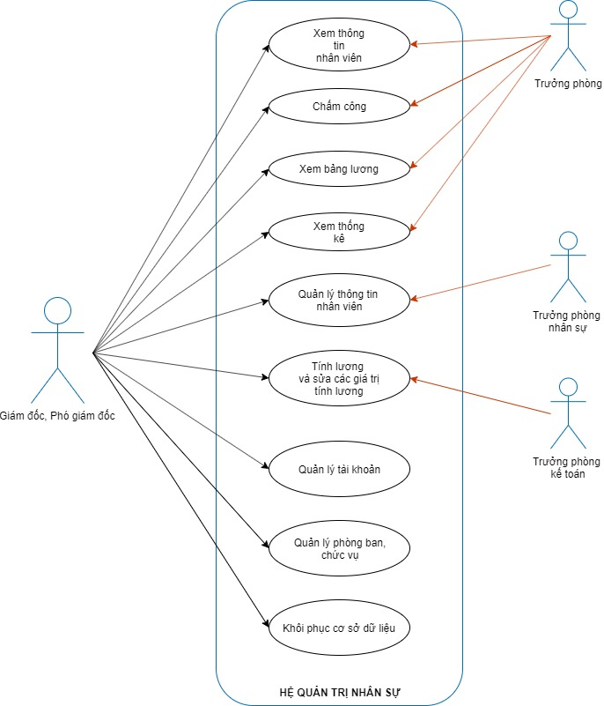

## **THIẾT KẾ**

### MÔ HÌNH TRIỂN KHAI

Ứng dụng phần mềm được xây dựng để phục vụ cho nhiều người dùng nhưng cơ sở dữ liệu thì lưu trữ tập trung.

* Cần một máy cài SQL Server 2012. Máy này cần hệ điều hành Window 7 trở lên.
* Các máy nhân viên cần cài phần mềm. Các máy nhân viên cần JDK 8+ với hệ điều hành bất kỳ.

### **THIẾT KẾ CSDL**

#### **Sơ đồ quan hệ thực thể**

Trong hệ thống đã được mô tả trên chúng ta thấy có các thực thể sau

* Nhân Viên: Quản lý thông tin nhân viên, là người quản lý nhân viên với chức vụ là Giám đốc hoặc Trưởng Phòng đồng thời cũng là các cá nhân còn lại với chức vụ là Nhân Viên.
* Phòng Ban: Quản lý thông tin các phòng ban.
* Chức Vụ: Quản lý thông tin các chức vụ.
* Tài Khoản: Quản lý thông tin đăng nhập.
* Chấm Công: Quản lý thông tin làm việc của nhân viên được sử dụng bởi nhân viên có chức vụ Trưởng Phòng hoặc Giám Đốc.
* Bảng lương: Quản lý thông tin lương của nhân viên.
* Thân Nhân: Quản lý thông tin giảm trừ phụ thuộc đối với các nhân viên có thân nhân là con nhỏ hoặc người có công với cách mạng hoặc gia đình chính sách.

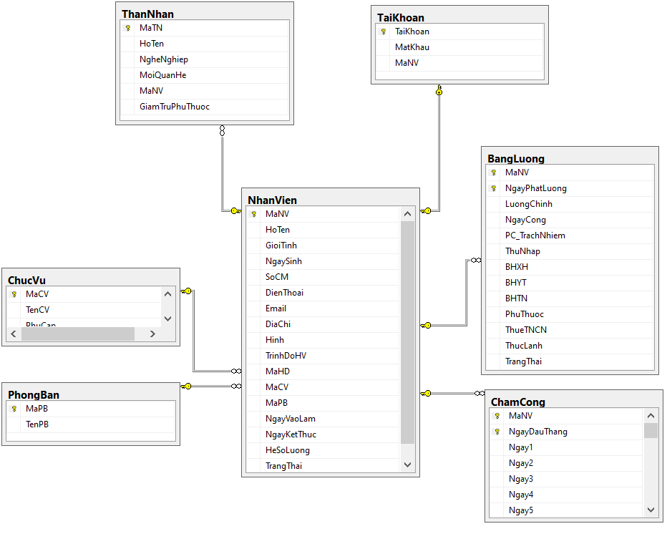Sau khi phân tích chúng ta có thể thấy các thực thể có mối quan hệ với nhau như sơ đồ ERD sau.

#### **Thiết kế chi tiết các thực thể**

##### Phòng ban

Bảng PhongBan lưu thông tin các phòng ban có cấu trúc như sau

|  |  |  |  |
| --- | --- | --- | --- |
| **Tên cột** | **Kiểu** | **Ràng buộc** | **Ghi chú** |
| MaPB | VARCHAR(5) | PK, NOT NULL | Mã phòng ban |
| TenPB | NVARCHAR(50) | NOT NULL | Tên phòng ban |

##### Chức vụ

Bảng ChucVu lưu thông tin các chức vụ và phụ cấp cho người có chức vụ có cấu trúc như sau

|  |  |  |  |
| --- | --- | --- | --- |
| **Tên cột** | **Kiểu** | **Ràng buộc** | **Ghi chú** |
| MaCV | VARCHAR(5) | PK, NOT NULL | Mã chức vụ |
| TenCV | NVARCHAR(20) | NOT NULL | Tên chức vụ |
| PhuCap | REAL | NOT NULL | Phụ cấp |

##### Nhân viên

Bảng NhanVien lưu thông tin nhân viên có cấu trúc như sau

Chú ý: (MaCM và MaHD) là duy nhất

|  |  |  |  |
| --- | --- | --- | --- |
| **Tên cột** | **Kiểu** | **Ràng buộc** | **Ghi chú** |
| MaNV | VARCHAR(10) | PK, NOT NULL | Mã nhân viên |
| HoTen | NVARCHAR(50) | NOT NULL | Họ và tên |
| GioiTinh | BIT | NOT NULL | Giới tính |
| NgaySinh | DATE | NOT NULL | Ngày sinh |
| SoCM | VARCHAR(10) | UNIQUE, NOT NULL | Số CMND |
| DienThoai | VARCHAR(10) | NOT NULL | Số điện thoại |
| Email | VARCHAR(50) | NOT NULL | Email |
| DiaChi | NVARCHAR(MAX) | NOT NULL | Địa chỉ |
| Hinh | VARCHAR(MAX) | NULL | Hình ảnh nhân viên |
| TrinhDoHV | NVARCHAR(30) | NOT NULL | Trình độ học vấn |
| MaHD | VARCHAR(10) | UNIQUE, NOT NULL | Mã hợp đồng |
| MaCV | VARCHAR(5) | FK,NOT NULL | Mã chức vụ |
| MaPB | VARCHAR(5) | NOT NULL | Mã phòng ban |
| NgayVaoLam | DATE | NOT NULL | Ngày vào làm |
| NgayKetThuc | DATE | NOT NULL | Ngày kết thúc |
| HeSoLuong | REAL | NOT NULL | Hệ số lương |
| TrangThai | BIT | NOT NULL | Trạng thái |

##### Thân Nhân

Bảng ThanNhan lưu thông tin thân nhân của nhân viên qua đó xét phụ cấp có cấu trúc như sau

|  |  |  |  |
| --- | --- | --- | --- |
| **Tên cột** | **Kiểu** | **Ràng buộc** | **Ghi chú** |
| MaTN | INT | PK,NOT NULL | Mã thân nhân |
| HoTen | NVARCHAR(50) | NULL | Họ tên thân nhân |
| NgheNghiep | NVARCHAR(50) | NULL | Nghề nghiếp của thân nhân |
| MoiQuanHe | NVARCHAR(20) | NULL | Quan hệ với nhân viên |
| MaNV | VARCHAR(10) | FK,NOT NULL | Mã nhân viên |
| GiamTruPhuThuoc | BIT | NULL | Giảm trừ phụ thuộc |

##### Tài khoản

Bảng TaiKhoan lưu thông tin các tài khoản của người dùng có cấu trúc như sau

|  |  |  |  |
| --- | --- | --- | --- |
| **Tên cột** | **Kiểu** | **Ràng buộc** | **Ghi chú** |
| TaiKhoan | VARCHAR(20) | PK, NOT NULL | Tên tài khoản |
| MatKhau | VARCHAR(20) | NOT NULL | Mật khẩu |
| MaNV | VARCHAR(10) | UNIQUE, FK,NOT NULL | Mã nhân viên |

##### Chấm công

Bảng ChamCong lưu thông tin chấm công có cấu trúc như sau

|  |  |  |  |
| --- | --- | --- | --- |
| **Tên cột** | **Kiểu** | **Ràng buộc** | **Ghi chú** |
| MaNV | VARCHAR(10) | PK,FK, NOT NULL | Mã nhân viên |
| Ngay | DATE | PK,NOT NULL | Ngày chấm công |
| TinhTrang | BIT | NOT NULL | Tình trạng |

##### Bảng lương

Bảng BangLuong lưu thông tin lương của nhân viên cùng các khoản phụ cấp có cấu trúc như sau

|  |  |  |  |
| --- | --- | --- | --- |
| **Tên cột** | **Kiểu** | **Ràng buộc** | **Ghi chú** |
| MaNV | VARCHAR(10) | PK, FK,NOT NULL | Mã nhân viên |
| NgayNhanLuong | DATE | PK, NOT NULL | Ngày nhận lương |
| LuongChinh | INT | NOT NULL | Lương chính |
| NgayCong | INT | NOT NULL | Ngày công |
| PC_TrachNhiem | INT | NOT NULL | Phụ cấp trách nhiệm |
| ThuNhap | INT | NOT NULL | Thu Nhập |
| BHXH | INT | NOT NULL | Bảo hiểm xã hội |
| BHYT | INT | NOT NULL | Bảo hiểm y tế |
| PhuThuoc | INT | NOT NULL | Phụ cấp phụ thuộc |
| ThueTNCN | INT | NOT NULL | Thuế thu nhập cá nhân |
| TamUng | INT | NOT NULL | Tạm ứng |
| ThucLanh | INT | NOT NULL | Thực lãnh |
| TrangThai | BIT | NOT NULL | Trạng thái |

#### **Viết mã tạo cơ sở dữ liệu**

Từ sơ đồ quan hệ và chi tiết các thực thể, nhóm thực hiện tạo cơ sỡ dữ liệu theo mã sau:

|  |
| --- |
| USE master  GO  IF EXISTS(select * from sys.databases where name='QuanLyNhanSu')  DROP DATABASE QuanLyNhanSu  GO  CREATE DATABASE QuanLyNhanSu  GO  USE QuanLyNhanSu  GO  CREATE TABLE PhongBan  (  MaPB varchar(5) PRIMARY KEY,  TenPB nvarchar(50) not null,  )  GO  CREATE TABLE ChucVu  (  MaCV varchar(5) PRIMARY KEY,  TenCV nvarchar(20) not null,  PhuCap real not null  )  GO  CREATE TABLE NhanVien  (  MaNV varchar(10) PRIMARY KEY,  HoTen nvarchar(50) not null,  GioiTinh bit not null,  NgaySinh date not null,  SoCM varchar(10) not null,  DienThoai varchar(10) not null,  Email varchar(50) not null,  DiaChi nvarchar(max) not null,  Hinh varchar(max),  TrinhDoHV nvarchar(30) not null,  MaHD varchar(10) not null,  MaCV varchar(5) not null,  MaPB varchar(5),  NgayVaoLam date not null,  NgayKetThuc date,  HeSoLuong real not null,  TrangThai bit not null,  UNIQUE(SoCM, MaHD),  FOREIGN KEY (MaCV) REFERENCES ChucVu(MaCV),  FOREIGN KEY (MaPB) REFERENCES PhongBan(MaPB)  )  GO  CREATE TABLE TaiKhoan  (  TaiKhoan varchar(20) PRIMARY KEY,  MatKhau varchar(20) not null,  MaNV varchar(10) UNIQUE,    FOREIGN KEY (MaNV) REFERENCES NhanVien(MaNV) ON DELETE CASCADE ON UPDATE CASCADE  )  GO  CREATE TABLE ThanNhan  (  MaTN int identity(1,1) PRIMARY KEY,  HoTen nvarchar(50),  NgheNghiep nvarchar(50),  MoiQuanHe nvarchar(20),  MaNV varchar(10),  GiamTruPhuThuoc bit    FOREIGN KEY (MaNV) REFERENCES NhanVien(MaNV) ON DELETE CASCADE  )  GO  CREATE TABLE ChamCong  (  MaNV varchar(10) not null,  NgayDauThang date not null,  Ngay1 bit, Ngay2 bit, Ngay3 bit, Ngay4 bit, Ngay5 bit, Ngay6 bit, Ngay7 bit, Ngay8 bit, Ngay9 bit, Ngay10 bit,  Ngay11 bit, Ngay12 bit, Ngay13 bit, Ngay14 bit, Ngay15 bit, Ngay16 bit, Ngay17 bit, Ngay18 bit, Ngay19 bit, Ngay20 bit,  Ngay21 bit, Ngay22 bit, Ngay23 bit, Ngay24 bit, Ngay25 bit, Ngay26 bit, Ngay27 bit, Ngay28 bit, Ngay29 bit, Ngay30 bit, Ngay31 bit,  PRIMARY KEY (MaNV, NgayDauThang),  FOREIGN KEY (MaNV) REFERENCES NhanVien(MaNV) ON DELETE CASCADE ON UPDATE CASCADE  )  GO  CREATE TABLE BangLuong  (  MaNV varchar(10),  NgayPhatLuong date not null,  LuongChinh int not null,  NgayCong int not null,  PC_TrachNhiem int not null,  ThuNhap int not null,  BHXH int not null,  BHYT int not null,  BHTN int not null,  PhuThuoc int not null,  ThueTNCN int not null,  ThucLanh int not null,  TrangThai bit not null  PRIMARY KEY (MaNV, NgayPhatLuong),  FOREIGN KEY (MaNV) REFERENCES NhanVien(MaNV) ON DELETE CASCADE ON UPDATE CASCADE  )  GO |

### **THIẾT KẾ GIAO DIỆN**

#### **Sơ đồ tổ chức giao diện**

* Giao diện chính là một cửa sổ chứa menu chính. Thông qua đó để đi đến các giao diện thành viên để thực hiện các chức năng trong hệ thống.
* Theo yêu cầu thì mọi nhân viên phải đăng nhập trước khi sử dụng ứng dụng nên form đăng nhập xuất hiện trước để yêu cầu đăng nhập.
* Ngoài ra mỗi ứng dụng trong thời gian khởi động cần có một màn hình chào cùng với thanh tiến trình để người có cảm giác ứng dụng đang khởi động.

#### Thiết kế giao diện cho các chức năng nghiệp vụ

##### Màn hình chào

##### Giao diện đăng nhập

##### Giao diện chính

##### Giao diện trang chủ

##### Giao diện quản lý nhân viên

###### Giao diện thống kê thành phần nhân viên

###### Giao diện danh sách nhân viên

###### Giao diện thông tin nhân viên

###### Giao diện thông tin nhân thân

##### Giao diện quản lý thông tin phòng ban, chức vụ

##### Giao diện quản lý chấm công

###### Giao diện thống kê chấm công

###### Giao diện chấm công nhân viên

##### Giao diện quản lý bảng lương

###### Giao diện thống kê bảng lương

###### Giao diện bảng lương

##### Giao diện quản lý tài khoản

##### Giao diện khôi phục CSDL

##### Giao diện đổi mật khẩu

## KẾT LUẬN

### Kết luận chung

Trong thời gian thực hiện, nhóm đã thực hiện được các công việc sau:

* Thiết kế phần mềm quản lý nhân sự khá hoàn chỉnh với các chức năng khá hoàn thiện.
* Thêm chức năng sao lưu và khôi phục cơ sở dữ liệu.
* Cài đặt thành công chương trình thực hiện đúng các chức năng đã thiết kế, chương trình chạy tốt, có xử lí ngoại lệ do dữ liệu của người dùng nhập vào.
* Học tập, củng cố các kiến thức cơ bản về thiết kế hệ thống, lập trình Java, biết cách xây dựng phần mềm bằng JavaFX
* Làm việc nhóm trên GitHub.

#### Ưu điểm

* Chương trình mô tả khá sát các mục tiêu của đề tài.
* Chương trình chạy khá mượt, xử lí hầu hết ngoại lệ.
* Hoàn thành project đúng hạn, nộp đầy đủ các tài liệu yêu cầu.

#### Nhược điểm

* Chương trình đòi hỏi máy tính cài đặt sẵn phần mềm SQL Server có SQL Server Agent, nếu không có thì không thực hiện được sao lưu dữ liệu.
* Chưa cho phép người dùng đặt lịch sao lưu dữ liệu.
* Chức năng khôi phục dữ liệu chưa hoàn thiện tốt, dễ xảy ra lỗi.
* Tốc độ truy xuất dữ liệu chậm.

### Hướng phát triển của phần mềm

Để tiếp tục hoàn thiện sản phẩm để ứng dụng trong thực tế, nhóm có một số đề xuất về hướng phát triển cho sản phẩm như sau:

* Xây dựng cơ sỡ dữ liệu tập trung. Việc này làm tăng tính độc lập của sản phẩm, tăng tính thuận tiện khi cài đặt và không cần yêu cầu kiến thức của người dùng về SQL Server.
* Cải thiện tốc độ truy xuất dữ liệu.